附件
参展单位信息确认回执

单位名称（中文）
单位名称（英文）
企业统一
社会信用代码
通讯地址
联系人 |  | 手 机
职 务 |  | 电子邮箱
展位预定 | 室内：光 地（ ）㎡ （36㎡起订）  标准展位（ ）个、精标展位（ ）个
展位预定 | 广告页：页 （500元/页展商特惠）
展示产品 | 请按《通知》第二条展示内容中的产品小标题填写数字即可
此表请发送电子邮件至：huizhan@ccpa.com.cn；由于展位数量有限，以回执时间为序安排展位，排满为止；协会工作人员收到回执后将及时与您联系确认。
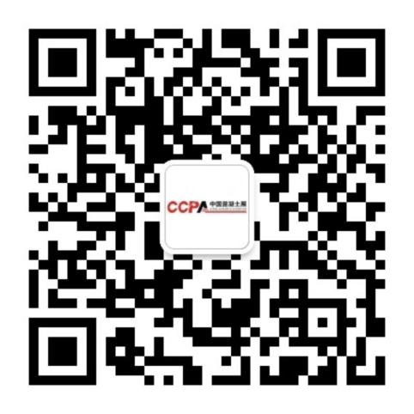

中国混凝土展微信公众号（可在线报名）

